LABORATORIYA ISHI 15

Mavzu: JSON formatda ma’lumotlarni olish va ulash

Ishning maqsadi
Ushbu laboratoriya ishining maqsadi — JSON formatdagi ma’lumotlar bilan ishlashni o‘rganish,
JavaScript yordamida JSON ma’lumotlarini olish, o‘qish va ularni veb sahifaga chiqarish ko‘nikmalarini shakllantirishdan iborat.
Nazariy qism

JSON nima?
JSON (JavaScript Object Notation) — bu ma’lumotlarni saqlash va almashish uchun ishlatiladigan yengil va qulay format hisoblanadi.
JSON formati o‘qilishi oson, strukturali va deyarli barcha dasturlash tillari tomonidan qo‘llab-quvvatlanadi.
JSON asosan:
server va brauzer o‘rtasida ma’lumot uzatishda
API’lar bilan ishlashda
ma’lumotlarni fayl ko‘rinishida saqlashda ishlatiladi

JSON va JavaScript o‘rtasidagi bog‘liqlik
JSON sintaksisi JavaScript obyektlariga juda o‘xshash.
Asosiy farqi shundaki:
JSON’da kalitlar faqat qo‘shtirnoq (" ") ichida yoziladi
funksiyalar bo‘lmaydi
faqat ma’lumotlar saqlanadi

JSON strukturasi
JSON ma’lumotlari quyidagi ko‘rinishda bo‘ladi:
{
"title": "JavaScript Asoslari",
"author": "M. Karimov",
"price": 75000}
Yoki massiv (array) ko‘rinishida:
[
{
"title": "HTML va CSS",
"price": 60000
},
{
"title": "Python Dasturlash",
"price": 80000
}]

JSON bilan ishlashda asosiy metodlar

1. JSON.parse()
JSON formatdagi matnni JavaScript obyektiga aylantiradi.
let jsonText = '{"name":"Ali","age":20}';let obj = JSON.parse(jsonText);

2. JSON.stringify()
JavaScript obyektini JSON formatdagi matnga aylantiradi.
let user = {name:"Ali", age:20};let json = JSON.stringify(user);

JSON ma’lumotlarni olish usullari

1. Lokal JSON (JS ichida)
JSON ma’lumotlar to‘g‘ridan-to‘g‘ri JavaScript fayl ichida yoziladi.

2. fetch() orqali JSON olish
fetch() metodi server yoki .json fayldan ma’lumot olish uchun ishlatiladi.
fetch("books.json")
.then(response => response.json())
.then(data => {
console.log(data);
});

JSON ma’lumotlarni DOM orqali chiqarish

Olingan JSON ma’lumotlar JavaScript yordamida HTML elementlarga joylanadi.
Bu jarayon dinamik kontent yaratish deb ataladi.

Amaliy qo‘llanish sohasi
JSON quyidagi sohalarda keng qo‘llaniladi:
Onlayn do‘konlar (kitob do‘koni, mahsulotlar)
Talabalar bazasi
Ijtimoiy tarmoqlar
API va REST servislar
Mobil ilovalar
Ishning bajarilish tartibi
JSON formatdagi ma’lumotlar yaratildi
JavaScript yordamida JSON o‘qildi
Olingan ma’lumotlar DOM orqali sahifaga chiqarildi
Ma’lumotlar to‘g‘ri ishlashi tekshirildi

Foydalanilgan texnologiyalar
HTML
CSS
JavaScript
JSON
TOPSHIRIQ : Kitob Dokoni
<!DOCTYPE html>
<html lang="uz">
<head>
<meta charset="UTF-8">
<title>Gul Do‘koni – Qidiruvli ro‘yxat</title>

<!-- jQuery -->
<script src="https://ajax.googleapis.com/ajax/libs/jquery/3.7.1/jquery.min.js"></script>

<script>
$(document).ready(function(){
$("#myInput").on("keyup", function() {
let value = $(this).val().toLowerCase();
$("#myTable tr").filter(function() {
$(this).toggle($(this).text().toLowerCase().indexOf(value) > -1)
});
});
});
</script>

<style>
body{
font-family:Arial, sans-serif;
background:#fdf0f6;
padding:20px;
}

h2{
text-align:center;
color:#c2185b;
}

input{
width:320px;
padding:10px;
border-radius:6px;
border:1px solid #aaa;
margin-bottom:15px;
}

table{
width:100%;
border-collapse:collapse;
background:white;
box-shadow:0 4px 12px rgba(0,0,0,.2);
}

th, td{
padding:9px;
border:1px solid #ddd;
text-align:center;
}

th{
background:#e91e63;
color:white;
}

tr:nth-child(even){
background:#fde4ec;
}

tr:hover{
background:#f8bbd0;
}
</style>
</head>
<body>

<h2>🌸 Gul Do‘koni – Gullar ro‘yxati</h2>

<input id="myInput" type="text" placeholder="Gul nomi, turi yoki narx bo‘yicha qidirish...">

<table>
<thead>
<tr>
<th>№</th>
<th>Gul nomi</th>
<th>Turi</th>
<th>Rangi</th>
<th>Narxi (so‘m)</th>
<th>Mavjudligi</th>
</tr>
</thead>

<tbody id="myTable">
<tr><td>1</td><td>Atirgul</td><td>Guldasta</td><td>Qizil</td><td>25 000</td><td>Ha</td></tr>
<tr><td>2</td><td>Lola</td><td>Yakka</td><td>Sariq</td><td>15 000</td><td>Ha</td></tr>
<tr><td>3</td><td>Orxideya</td><td>Guldon</td><td>Oq</td><td>80 000</td><td>Ha</td></tr>
<tr><td>4</td><td>Chinnigul</td><td>Guldasta</td><td>Pushti</td><td>30 000</td><td>Ha</td></tr>
<tr><td>5</td><td>Liliya</td><td>Yakka</td><td>Oq</td><td>40 000</td><td>Yo‘q</td></tr>
<tr><td>6</td><td>Romashka</td><td>Yakka</td><td>Oq</td><td>10 000</td><td>Ha</td></tr>
<tr><td>7</td><td>Pion</td><td>Guldasta</td><td>Pushti</td><td>60 000</td><td>Ha</td></tr>
<tr><td>8</td><td>Gerbera</td><td>Yakka</td><td>Qizil</td><td>18 000</td><td>Ha</td></tr>
<tr><td>9</td><td>Lavanda</td><td>Guldon</td><td>Binafsha</td><td>35 000</td><td>Ha</td></tr>
<tr><td>10</td><td>Xrizantema</td><td>Guldasta</td><td>Sariq</td><td>28 000</td><td>Yo‘q</td></tr>
</tbody>
</table>

</body>
</html>

Natija:

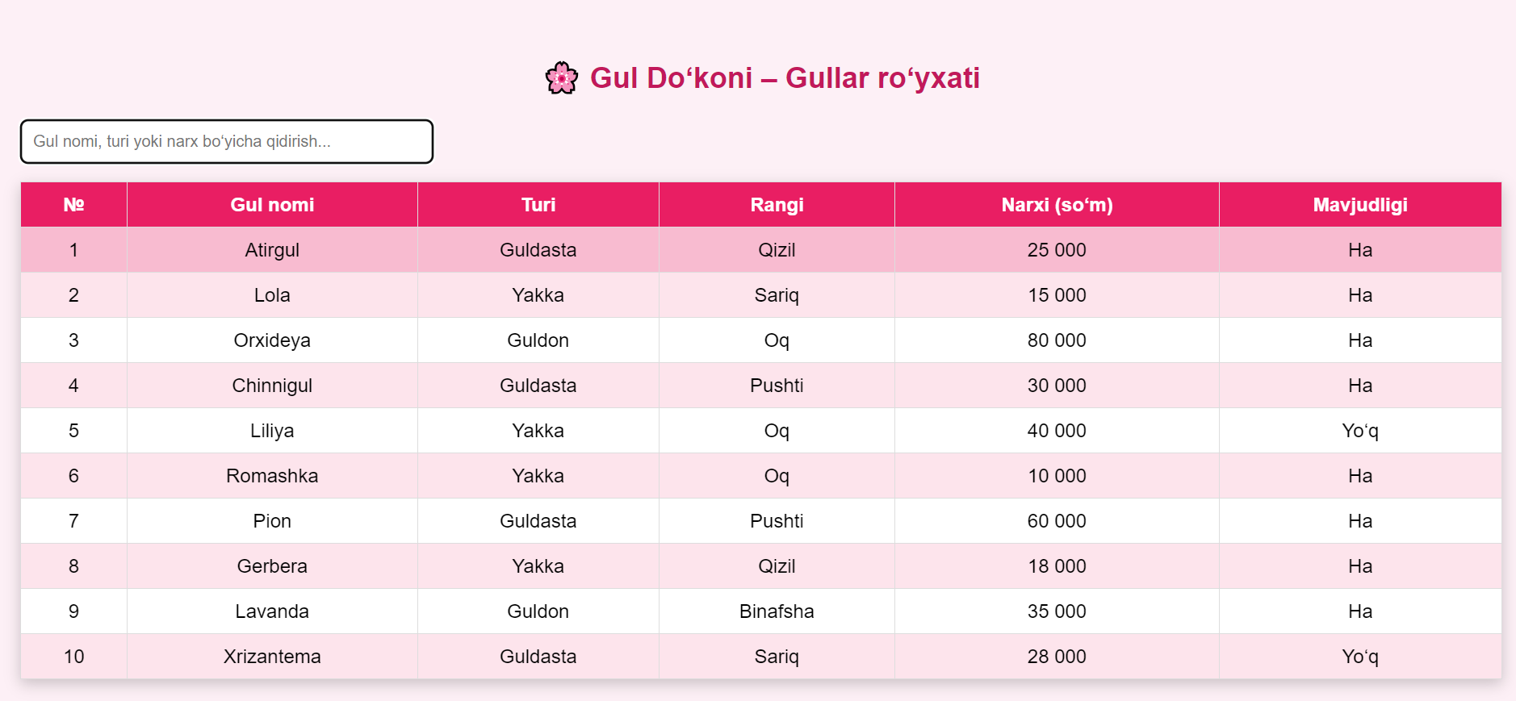

Xulosa
JSON (JavaScript Object Notation) formati zamonaviy dasturlash va axborot texnologiyalarida ma’lumotlarni saqlash, olish va almashish uchun eng ko‘p qo‘llaniladigan formatlardan biridir. Uning asosiy ustunligi — sodda, tushunarli va yengil tuzilishga ega bo‘lib, ham insonlar, ham kompyuterlar tomonidan oson o‘qilishi va qayta ishlanishidir.
JSON formati turli platformalar va dasturlash tillari o‘rtasida moslikni ta’minlaydi, ya’ni frontend va backend tizimlar, mobil ilovalar hamda veb-xizmatlar o‘rtasida ma’lumot almashish jarayonini samarali amalga oshirish imkonini beradi. Ayniqsa, API (Application Programming Interface) lar orqali serverdan ma’lumot olish yoki serverga ma’lumot yuborishda JSON asosiy standart sifatida keng qo‘llaniladi.
Ma’lumotlarni JSON formatda olish jarayoni ko‘pincha HTTP so‘rovlar (GET, POST, PUT, DELETE) orqali amalga oshiriladi. Olingan JSON ma’lumotlar dastur ichida obyekt yoki massiv ko‘rinishida qayta ishlanib, foydalanuvchiga qulay shaklda taqdim etiladi. Ma’lumotlarni ulash jarayonida esa JSON ixchamligi sababli tezkorlik va tarmoq resurslaridan samarali foydalanish ta’minlanadi.
Xulosa qilib aytganda, JSON formati ma’lumotlarni olish va ulashda ishonchli, qulay va universal yechim hisoblanadi. U dasturlar o‘rtasidagi integratsiyani soddalashtiradi, ishlab chiqish jarayonini tezlashtiradi va zamonaviy axborot tizimlarining ajralmas qismi bo‘lib qolmoqda. Shu sababli JSON formatini bilish va undan to‘g‘ri foydalanish bugungi kunda har bir dasturchi uchun muhim ko‘nikma sanaladi.

